云天化中学2016—2017学年度下学期阶段测试（三）
高二年级物理试卷
【考试时间：06月01日】
第I卷（选择题，共48分）
一、选择题：本大题共12小题,每小题4分.(1—8题只有一个正确选项，9—12题是多选，选对但不全得2分）
- 有甲、乙、丙、丁四位同学在做“研究气体实验定律实验”，分别得到如下四幅图像(如图所示)．则如下的有关他们的说法，不正确的是
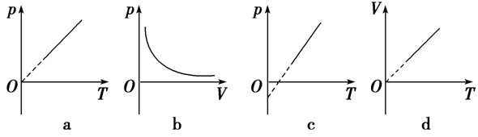
A．若甲研究的是查理定律，则他作的图像可能是图a
B．若乙研究的是玻意耳定律，则他作的图像是图b
C．若丙研究的是查理定律，则他作的图像可能是图c
D．若丁研究的是盖－吕萨克定律，则他作的图像是图d
- 下列说法不正确的是
A．互感现象是变压器工作的基础
B．法拉第最先引入“场”的概念，并最早发现了电流的磁效应现象
C．在推导匀变速直线运动位移公式时，把整个运动过程划分成很多小段，每一小段近似看做匀速直线运动，然后把各小段的位移相加，这应用了“微元法”
D．伽利略通过实验和论证说明了自由落体运动是一种匀变速直线运动
- 将闭合多匝线圈置于仅随时间变化的磁场中，线圈平面与磁场方向垂直。关于线圈中产生的感应电动势和感应电流，下列表述正确的是
A．感应电动势的大小与线圈的匝数无关
B．穿过线圈的磁通量越大，感应电动势越大
C．穿过线圈的磁通量变化越快，感应电动势越大
D．感应电流产生的磁场方向与原磁场方向始终相同
- 古时有“守株待兔”的寓言，倘若兔子受到的冲击力大小为自身体重2倍时即可导致死亡，如果兔子与树桩的作用时间为0.2s，则被撞死的兔子其奔跑速度可能是：（g=10m/s²）
A．1.5m/s
B．2.5m/s
C．3.5m/s

D．4.5m/s
- 下列说法正确的是
A．布朗运动是液体分子的无规则运动
B．物体的温度升高时，其分子平均动能增大
C．分子间距离逐渐增大时，分子势能逐渐减小
D．分子间距离增大时，分子间的引力逐渐增大、斥力逐渐减小
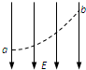
- 一带电油滴在匀强电场E中的运动轨迹如图中虚线所示，电场方向竖直向下．若不计空气阻力，则此油滴从a运动到b的过程中
A．动能减小
B．电势能增加
C．重力势能和电势能之和增加
D．动能和电势能之和减少
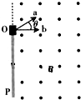
- 如图所示，两个初速度大小相同的同种离子a和b，从O点沿垂直磁场方向进入匀强磁场，最后打到屏P上．不计重力．下列说法正确的有
A．a、b均带负电
B．a在磁场中飞行的时间比b的短
C．a在磁场中飞行的路程比b的短
D．a在P上的落点与O点的距离比b的近
8. 如图甲所示，MN左侧有一垂直纸面向里的匀强磁场.现将一边长为L、质量为m、电阻为R的正方形金属线框置于该磁 场中，使线框平面与磁场垂直，且bc边与磁场边界MN重合.当t= 0时，对线框施加一水平拉力F，使线框由静止开始向右做匀加速直线运动；当t = t0时，线框的ad边与磁场边界MN重合.图乙为拉力F随时间变化的图线，不计摩擦阻力.由以上条件可知，磁场的磁感应强度B的大小为
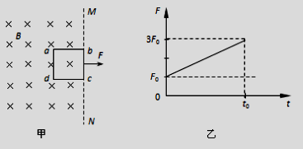
A. B=
B. B=
C. B=
D. B=
- 理想变压器原、副线圈匝数之比为$\text{Ft}=\text{mv},v=\frac{\text{Ft}}{m}=\frac{2\text{mgt}}{m}=2\text{gt}=4m/s$，原线圈接入如图乙所示的正弦式交流电压，副线圈接一个的负载电阻，电流表、电压表均为理想电表，则下述结论正确的是
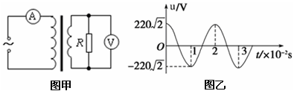
A．副线圈中电压表的读数为
B．副线圈中输出交流电的频率为
C．原线圈中电流表的读数为
D．原线圈中的输入功率为
- 下列有关力、加速度、速度三者的关系，说法正确的是
A. 合外力发生改变的一瞬间，物体的加速度立即发生改变
B. 合外力一旦变小，物体的速度一定也立即变小
C. 合外力逐渐变小，物体的速度可能变小，也可能变大
D. 多个恒力作用在物体上，若只改变其中一个力，则物体的加速度一定改变
- 粗糙的水平面上一物体在水平方向拉力作用下做直线运动，水平拉力F及运动速度v随时间变化的图线如图中甲.乙所示，取重力加速度，则
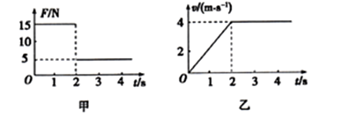
A. 前内物体运动的加速度为
B. 前内物体运动的位移的大小为
C. 物体的质量m为
D. 物体与地面间的动摩擦因数

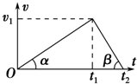
- 汽车在水平路面上从静止开始匀加速直线运动，t₁末关闭发动机，做匀减速直线运动，t₂末静止，整个过程中摩擦力恒定，其v-t图象如图所示，图中α＜β，若汽车加速和减速过程中克服摩擦力做功分别为W₁和W₂，摩擦力的平均功率分别为P₁和P₂，则
A. W₁>W₂ B. W₁<W₂
C. P₁>P₂ D. P₁=P₂

第Ⅱ卷（选择题，共52分）
二、实验题：本题16分
13. (6分) 图1为一正在测量电阻中的多用电表表盘和用测量圆柱体直径d的螺旋测微器，如果多用表选用×100挡，则其阻值为 Ω、如图2，圆柱体直径为 mm．某同学用游标卡尺测量一物体的长度，测得的结果如下图所示，则物体长度为 cm.
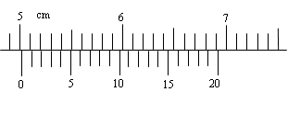
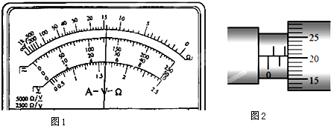
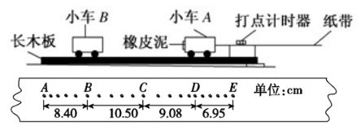
$来&源：ziyuanku.com14.（10分）某同学设计了一个用打点计时器做“验证动量守恒定律”的实验：在小车A的前端粘有橡皮泥，推动小车A使之做匀速运动，然后与原来静止的小车B相碰并粘合成一体，继续做匀速运动．他设计的具体装置如图所示，在小车后连接着纸带，电磁打点计时器使用的电源频率为50Hz，长木板垫着小木片以平衡摩擦力．
（1）若已得到打点纸带如图所示，并测得各计数点间距（标在图上）．A为运动起点，则应该选择______段来计算A碰前的速度，应选择______段来计算A和B碰后的共同速度．（以上空格选填“AB”、“BC”、“CD”、“DE”）
（2）已测得小车A的质量m₁=0.40kg，小车B的质量m₂=0.20kg，由以上测量结果可得碰前m₁v₀=______kg•m/s，碰后（m₁+m₂）v_{共}=______kg•m/s，由此得出结论________________________．（计算结果保留三位有效数字。）

三、计算题：本题共36分
15.（10分）如图所示，两平行金属板间距为d，电势差为U，板间电场可视为匀强电场；金属板上方有一磁感应强度为 B的匀强磁场。电荷量为+q、质量为m的粒子，由静止开始从正极板出发，经电场加速后射出，从M点进入磁场后做匀速圆周运动，从N点离开磁场。忽略重力的影响。
（1）求匀强电场场强E的大小；
（2）求粒子从电场射出时速度ν的大小；
（3）求M、N两点间距L的大小；保持粒子不变，请你说出一种增大间距L的方法。

16.（13分）一足够高的内壁光滑的导热气缸竖直地侵在盛有冰水混合物（即）的水槽中，用不计质量的活塞封闭了一定质量的理想气体，如图所示。开始时，气体的体积为，现缓慢地在活塞上倒上一定量的细砂，活塞静止时气体的体积恰好变为原来的一半，然后将气缸移出水槽，缓慢加热，使气体温度变为（大气压强为）。
（1）求气缸内气体最终的压强和体积；
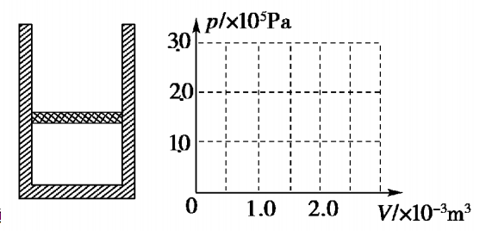
（2）在p-V图上画出整个过程中气缸内气体的状态变化（用箭头在图线上标出状态变化的方向）。

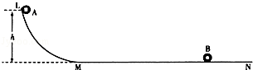
17.（13分）如图，LMN是竖直平面内固定的光滑绝缘轨道，MN水平且足够长，LM下端与MN相切．质量为m的带正电小球B静止在水平轨道上，质量为2m的带正电小球A从LM上距水平轨道高为h处由静止释放，在A球进入水平轨道之前，由于A、B两球相距较远，相互作用力可认为是零，A球进入水平轨道后，A、B两球间相互作用视为静电作用．带电小球均可视为质点．已知A、B两球始终没有接触．重力加速度为g．求：
$来&源：ziyuanku.com（1）A、B两球相距最近时，A球的速度v；
（2）A、B两球最终的速度v_{A}、v_{B}的大小．

中/华-资*源%库

云天化中学2016—2017学年度下学期阶段测试（三）
高二年级理科物理参考答案

一、选择题：本大题共12小题，每小题4分。（1—8题只有一个正确选项，9—12题有不只一个正确选项，选对但不全得2分，有选错的不给分。请把正确选项前的字母填涂在答题卡上。）
题号 | 1 | 2 | 3 | 4 | 5 | 6 | 7 | 8 | 9 | 10 | 11 | 12
答案 | C | B | C | D | B | D | D | C | AD | ACD | AD | AD
- 【解析】查理定律是研究等容变化，，根据图线可知，a图的体积不变，选项A正确，C错误；玻意耳定律是研究等温变化，, 根据图线可知，b图的温度不变，选项B正确；盖－吕萨克定律是研究等压变化，, 根据图线可知，d图的压强不变，选项D正确；故选C.
- 物理学史实，略
- 【解析】由法拉第电磁感应定律知：E＝，可见感应电动势的大小与线圈的匝数有关，A错误；感应电动势的大小取决于磁通量的变化快慢，而与磁中/华-资*源%库通量的大小无关，B错误，C正确；感应电流产生的磁场阻碍原磁场的变化，当原磁场增强时，感应电流产生的磁场与原磁场方向相反，D错误。
- 【解析】由动量定理可知$\text{Ft}=\text{mv},v=\frac{\text{Ft}}{m}=\frac{2\text{mgt}}{m}=2\text{gt}=4m/s$，D对；
- 【解析】布朗运动中/华-资*源%库是固体小颗粒悬浮于液体表面，间接地反映了液体分子的无规则运动，A错误；温度是平均动能的标志，B正确；当分子为引力时，随着分子间距离逐渐增大，分子势能逐渐增大，C错误；随着分子间距离增大，分子间的引力、斥力都减小，D错误。$来&源：ziyuanku.com
- 【解析】由题意可知，带电油滴所受重力小于电场力，故从a到b的运动过程中合外力做正功，动能增加，故A错误；从a到b的运动过程电场力做正功，电势能减小，故B错误；
从a到b的运动过程中重力做负功，重力势能增加，因此动能和电势能之和减小，故C错误；
根据功能关系可知，在从a到b的运动过程中只有重力、电场力做功，因此重力势能、电势能、动能三者之和保持不变，因该过程中动能增加，因此重力势能和电势能之和减小，故D正确．
- 【解析】由左手定则可知A错误；根据Bvq＝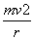，解得r＝，由于同种粒子且速度相同，所以在磁场中运动的轨道半径相同，示意图如图所示，从图中可以看出b离子轨迹为半圆，a离子轨迹超过半圆，B、C错误，D正确．
- 【解析】 时刻，感应电动势，感应电流，安培力，由牛顿第二定律得， ， ， ，根据牛顿第二定律得， ，又， ， ，得到 ， 时刻，由图读出图线的斜率，解得，故选项C正确。
9.【解析】由瞬时值的表达式可知，原线圈的电压最大值为，所以原线圈的电压的有效值为，再根据电压与匝数成正比可知，副线圈的电压的有效值为，即为电压表的读数，故A正确；变压器不会改变电流的周期，电流的周期为，则频率为；副线圈的电流为，根据电流与匝数成反比可得，原线圈的电流大小为，故C错误；变压器的输入功率和输出功率相等，副线圈的功率为，所以原线圈中的输入功率也为，故D正确。
10. 【解析】由牛顿第二定律知：它所受合外力是恒定不变时，则加速度也恒定不变，合外力发生改变的一瞬间，物体的加速度立即发生改变，故A正确．由牛顿第二定律可知：合外力一旦变小，物体的加速度一定也立即变小，若与速度方向相反，物体的速度一定减小，若与速度相同，则物体的速度在变大，故B错误，C正确．多个恒力作用在物体上，若只改变其中一个力，则合力一定变化，所以物体的加速度一定改变．故D正确，故选：ACD.
11. 【解析】根据速度图象的斜率等于加速度中·华.资*源%库 ziyuanku.com，可知前2s内物体的运动加速度，故A正确；前4s内物体的位移为，故B错误；根据牛顿第二定律得：前2s内，后2s内，由图得，代入解得： ，故C错误，D正确
12. 【解析】由图可知，加速过程的位移要大于减速过程的位移，因摩擦力不变，故加速时摩擦力所做的功大于减速时摩擦力所做的功，即，故A正确，B错误；因加速和减速运动中，平均速度相等，故由可知，摩擦力的功率相等，故，故C错误，故D正确。

二、实验题：本题16分
13. 1400 1.703—1.707 5.015
14. BC DE 0.420 0.417 在误差允许的范围内，碰撞中mv的矢量和是守恒的

三、计算题：本题共36分
15. (10分)
（1）由匀强电场中电势差与场强的关系得： （1分）
（2）根据动能定理有： （2分）
可得： ① （1分）
（3）根据牛顿第二定律可得： ② （2分）
L=2R ③ （1分）
联立①②③式可得： （1分）
增大间距L的方法有：只增大U或只减小B等。 （2分）

16.（13分）

（1）以气缸内封闭气体为研究对象，则：
初态：； (1分)
中间态：； (1分)
末态： (1分)
气体先发生等温变化过程，根据玻意耳定律得：； (2分)
则得，， (1分)
气体后来发生了等压变化，根据盖•吕萨克定律得： (2分)
则得，。 (1分)
（2）发生等温变化，PV图象是双曲线，后发生等压变化，平行V轴，作出图象如图： (4分)
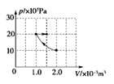

17.(13分)
试题分析: ①A球下滑过程，由机械能守恒定律得： (2分)
解得： (1分)
两球相互作用过程动量守恒，以A初速度方向为正，两球距离最近时速度相等， (1分)
由动量守恒定律得：2mv₀=（2m+m）v (2分)
解得： (1分)
②两球在静电斥力作用下要相互远离，在该过程中系统动量守恒，能量守恒，以A的初速度方向为正方向，
由动量守恒定律得： 2mv₀=2mv_{A}+mv_{B} (2分)
由能量守恒定律得： (2分)
解得： ， (2分)

